МБДОУ детский сад «Северяночка»

НОД «Занимательные опыты и эксперименты с водой для дошкольников»

Образовательная область: «Познавательное развитие»

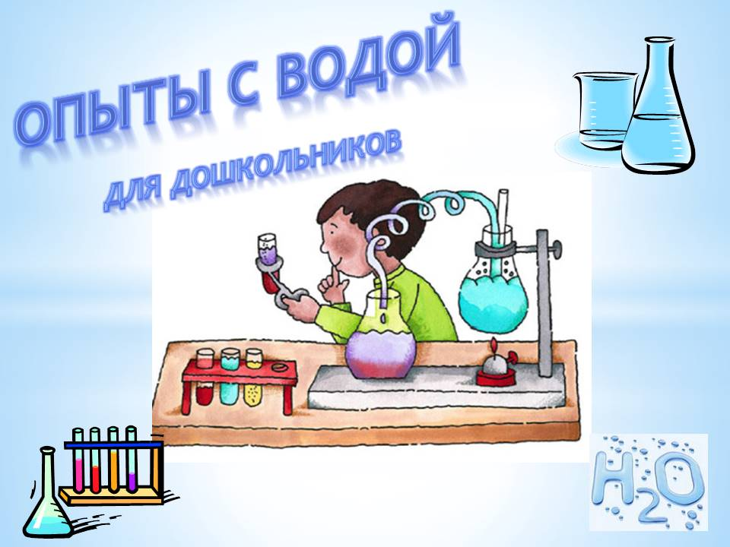

Выполнила: Чусовитина Е.Н.
Задачи:
Образовательные:
расширить систему знаний детей о неживой природе (воде);
учить использовать модели при обобщении результатов опытов;
обогащать словарь – лаборатория, парообразные вещества.
Развивающие: развивать мыслительную активность, умение выдвигать гипотезы и самостоятельно делать выводы.
Воспитательная: воспитывать умение работать сообща.
Оборудование:
на каждого ребёнка по 2 стакана и по 2 чашечки;
вода, сахарный и речной песок;
таз, ложечки, лёд, термос, зеркало, салфетки;
листы бумаги, разноцветная гуашь, трубочки для коктейля;
магнитная доска, символические изображения каждого опыта.
Опыты
- Ребята, сегодня я хочу пригласить вас в лабораторию. А вы знаете, что такое лаборатория? (Это место, где учёные проводят опыты и ставят эксперименты.)
- Давайте сегодня мы с вами превратимся в таких учёных и будем проводить опыты. Для проведения опытов нам понадобятся некоторые материалы. Посмотрите на наши лабораторные столы, они полностью готовы к работе.
1 опыт Способность воды отражать предметы.
- Приглашаю всех подойти к моему столу. Скажите, что на нём стоит? (Таз с водой.)
- Давай все по очереди заглянем в него. Что вы там увидели? (Своё лицо, отражение.)
- А где ещё можно увидеть своё отражение? (В зеркале, в витрине магазина и т. д.)
- Значит, вода может отражать предметы, так же, как зеркало. Давайте подуем все вместе на воду и заглянем в неё. Увидели ли вы теперь своё отражение? (Очень плохо, оно размытое.)
Вывод. Спокойная вода отражает предметы, как зеркало. Если вода неспокойна, то отражение предметов нечётко и размыто.
- Отметим это свойство воды вот таким символом (педагог прикрепляет первый символ).
2опыт Растворимость некоторых веществ.
- Обратите внимание на 2 стакана воды и 2 мисочки, которые стоят перед вами. Скажите, что лежит в мисочках? (Сахарный и речной песок.)
- Возьмите ложечки и положите в один стакан сахарный песок. Перемешайте его. Посмотрите и скажите, что произошло с сахаром в воде? (Сахар в воде растворился.)
- Осталось ли что–нибудь в воде? Правильно, в воде ничего не осталось. Давайте положим в другой стакан с водой речной песок и перемешаем его. Что произошло в этот раз? (Речной песок не растворился, он опустился на дно, а вода стала мутная и грязная.)
Вывод. В воде растворяются некоторые вещества, а некоторые нет.
- Отметим новое свойство воды специальным символом (воспитатель крепит к доске второй символ).
Физкультурная минутка.
- Делать научные открытия дело не из лёгких, поэтому в лабораториях бывают перерывы для отдыха. Неплохо бы немножко отдохнуть и нам. Как считают наши учёные? Давайте выйдем из-за своих лабораторных столов и пройдём на ковёр. (Дети располагаются на ковре в произвольном порядке.)
Разминая поясницу, мы не будем торопиться.
Вправо, влево повернись, на соседа оглянись. (Повороты в разные стороны.)
Чтобы стать ещё умнее, мы слегка покрутим шеей.
Раз и два, раз и два, закружилась голова. (Вращение головой вправо и влево.)
Раз, два, три, четыре, пять. Ноги надо нам размять. (Приседания.)
Напоследок, всем известно, как всегда ходьба на месте. (Ходьба на месте.)
От разминки польза есть! Что ж пора на место сесть.
- Отдохнули, ребята? Тогда занимаем места за лабораторными столами и продолжим изучение воды.
3 опыт Различные состояния воды.
- Ребята, сейчас я вам что-то раздам (педагог достаёт кусочки льда из специальной формы и кладет по кусочку каждому ребёнку в ладонь.)
- Скажите, что это? (Лёд.)
- Какой он? (Твёрдый, тяжёлый, холодный.)
- Подержите его в тёплой ладошке. Что с ним происходит? (Он тает и превращается в воду.)
- Исходя из этого, что можно сказать про лёд? (Лёд – это замороженная вода.)
- Кто знает, что это такое? Правильно ребята, это термос. Кто может сказать, для чего люди используют термос? (Это сосуд, который долго сохраняет продукты горячими.)
- Смотрите внимательно, я открываю крышку. Что вы видите? (Из термоса идет пар.)
- Подношу к отверстию зеркало. Посмотрите, что появились на зеркале? (Капельки воды.)
- Откуда они взялись? (Пар остыл и осел на стекло каплями воды.)
- Ребята, пар это тоже вода, но не простая, а газообразная. От большого нагревания вода превращается в пар. Где, в домашних условиях, можно увидеть пар? (Пар идёт из кипящего чайника.)
Вывод.Вода может находиться в состояниях:
1. Лёд – это твёрдая, замороженная вода.
2. Пар – это нагретая до состояния кипения, парообразная вода.
- Обозначим всё это символом (воспитатель добавляет на доску третий символ).
- Ребята, подойдите, пожалуйста, ко мне. Посмотрите на получившуюся таблицу. Расскажите, какие свойства воды мы сегодня открыли в нашей лаборатории. Вода в спокойном состоянии вода отражает предметы. В воде растворяются некоторые вещества, а некоторые не растворяются. Вода бывает жидкой, твёрдой и парообразной.
- А сейчас я предлагаю вам поиграть с разноцветными капельками воды. Я вам капну на лист бумаги цветную капельку. Возьмите трубочку для коктейля и подуйте на неё, можете дуть на капельку в разных направлениях. Нарисуйте любой узор.
Пофантазируйте немножко. Скажите, что у вас получилось.
- Молодцы, ребята! Вы успешно справились с работой лаборантов и замечательно провели опыты. А сейчас лаборатория закрывается.

